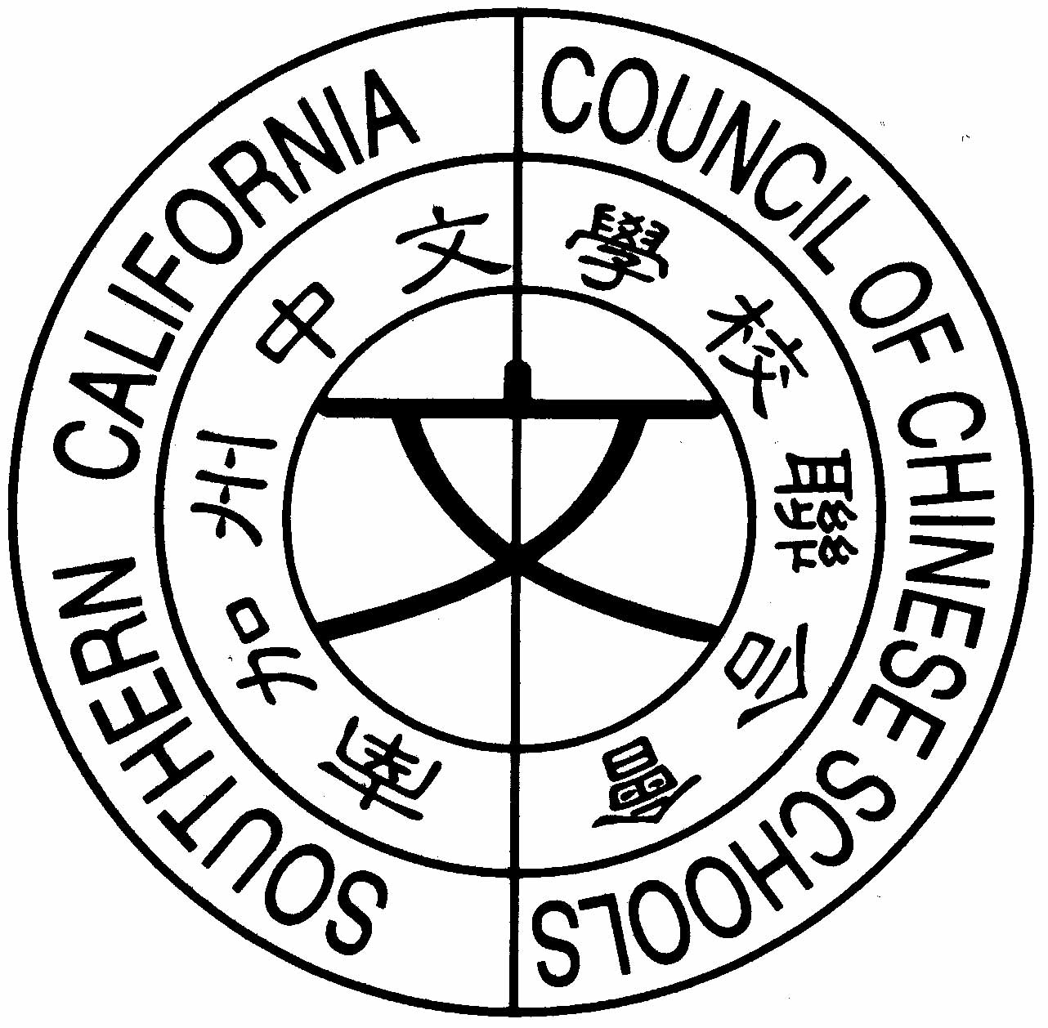
南加州中文學校聯合會
Southern California Council of Chinese Schools
21821Ladeene Avenue, Torrance, CA 90503
http://www.scccs.com

【附件三】


2007 年 99大華獎學金給獎辦法

一、大華超級市場為獎勵南加州中文學校聯合會(以下簡稱本會)之在校生與應屆畢業
生，特捐助獎學金，以獎勵學生在中文學習與在才藝方面有優異表現者。
二、申請獎學金之學生，需依本辦法規定申請，詳實填寫獎學金申請表，切實檢附各項
資料文件，始得參加甄選。
三、申請者須符合下列各項資格與條件：
1. 本會會員學校學生，學習中文表現優秀者。
2. 凡是在才藝方面有特殊優異之表現並獲得獎狀或証書者。
3. 美國公私立學校五年級(含)以上學生，且連續三年以上就讀同一所會員學校。
4. 未曾獲得大華獎學金者。
5. 參加中文學校或美國學校（含校際）之活動有領導才能與傑出表現者。
6. 在校(美校)成績GPA3.5上者，均可申請。
四、資格與條件之證明：
1. 符合申請條件者須詳填獎學金申請表，檢具必要文件，再由校長依規定寄達本會
指定地址（每個會員學校最多提名三位學生參選）。
2. 參加甄選學生需親筆書寫（打字者恕不受理）一篇至少200 字的中文自傳。
3. 參加甄選學生需備妥相關之證明原件，由各校校長驗證後寄出副本。
4. 申請書上之評語欄由參加甄選學生之現任老師填寫。
5. 資料不實或自傳代筆者，取消申請與獲獎資格。
五、獎學金名額：
錄取總名額為三十名。
六、獎金：
錄取者將由大華超級市場頒贈獎狀一紙及獎學金五百元。
七、評審方法與程序：
1. 各會員學校得依本辦法規定，由校長提名至多三位學生參與甄選。
2. 本會評審小組依據本辦法，與另訂之給分標準規則，以中美學校才藝表現為主,
有得名者加成加分，按年級評比給分，依積分決定名次，再由大華超級市場覆
審後決定並公佈。
八、申請者本人, 親屬或其中文學校如違反本辦法, 或以不當手法以獲取獎學金經查屬實
，應負責之個人或學校兩年內不得申請各項獎學金。
九、本辦法如有未盡事宜，得修正後實施。

